**Dokumen Wireframing dan Prototyping**

**1. Sketsa Layout Dasar**

**1.1. Tujuan Sketsa Layout Dasar**

* Menyediakan gambaran visual awal tentang tata letak halaman web.
* Membantu dalam merencanakan struktur halaman dan aliran konten sebelum pembuatan wireframe yang lebih detail.

**1.2. Sketsa Layout Dasar**

* **Deskripsi**: Sketsa layout dasar adalah gambar kasar yang menunjukkan tata letak elemen utama di halaman web, termasuk header, konten utama, dan footer.

**1.2.1. Elemen Layout Dasar**

* **Header**
  + Logo ("Kreasi Dapur") di pojok kiri atas.
  + Menu Navigasi (Home, Menu, Login, tambah resep ( setelah berhasil login)) di bagian Tengah.
  + Username dibagian pojok kanan setelah berhasil login
* **Konten Utama**
  + Area Hero
* Headline utama: "Hidangan Lezat Warisan Hangat".
* Paragraf penjelasan singkat.
* Tombol CTA: "Cari Resep" berwarna kuning.
* Gambar utama di sebelah kanan headline (burger).
  + Bagian Tentang Kami
    - Judul : “ Tentang Kami “
    - Subjudul : “ Mengapa Memilih Kami ? “
    - Paragraf deskripsi dengan gambar makanan
  + Bagian Resep Keluarga
    - Pencarian diatas menu sebelah kanan.
    - Judul : “ Resep Keluarga “
    - Kartu Resep berisi Gambar, Judul, Tombol Selengkapnya
  + Bagian Tim Kami
    - Judul : “ Team Kami :
    - Foto Team berisi 3 orang
* **Footer**
  + Hak Cipta : “ Hak Cipta © 2024 TRPL - Kreasi Dapur “.

**2. Pembuatan Wireframe untuk Halaman Utama**

**2.1. Tujuan Wireframe**

* Menyediakan representasi visual rinci dari halaman utama yang akan memandu pengembangan desain dan fungsionalitas lebih lanjut.
* Memfasilitasi komunikasi antara tim desain, pengembang, dan pemangku kepentingan mengenai tata letak dan elemen halaman.

**2.2. Komponen Wireframe Halaman Utama**

**2.2.1. Header**

* **Logo**: Terletak di bagian kiri atas, berfungsi sebagai identitas situs.
* **Menu Navigasi**: Horizontal dengan tautan utama (Home, Menu, Login, Tambah Resep (setelah berhasil login) ).
* **Username** : di sebelah kanan setelah berhasil login

**2.2.2. Area Hero**

* **Gambar atau Slider Utama**: Gambar burger sebagai visual utama.
* **Headline**: Teks besar "Hidangan Lezat Warisan Hangat".
* **Deskripsi Singkat**: Penjelasan tujuan situs.

**2.2.3. Bagian Tentang Kami**

* **Judul** : “ Tentang Kami “ dengan subjudul “ Mengapa Memilih Kami ? “
* **Paragraph** : Penjelasan singkat tentang misi situs.

**2.2.4. Bagian Resep Keluarga**

* **Call-to-Action (CTA)**: Tombol “ Cari Resep “
* **Judul :** “ Resep Keluarga" dengan kata "Keluarga" berwarna kuning.
* **Resep :** berisi gambar, judul, tombol selengkapnya.

**2.2.5. Bagian Tim Kami**

* **Judul :** “ Team Kami “ dengan kata “ Kami “ berwarna kuning.
* **Gambar Tim :** Tiga foto anggota

**2.2.6. Footer**

* **Hak Cipta :** “ Hak Cipta © 2024 TRPL - Kreasi Dapur" di tengah bagian footer.

**2.3. Contoh Wireframe Halaman Utama dan CRUD**

* **Gambar Wireframe**:

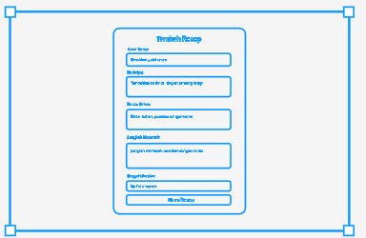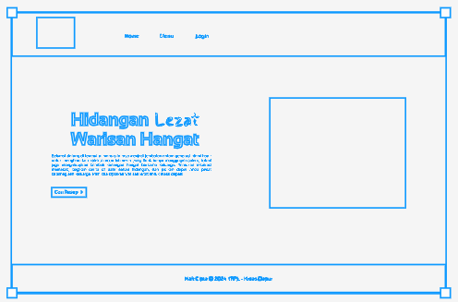

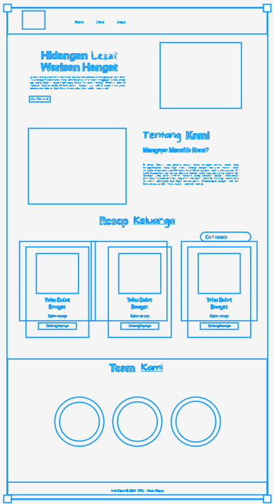

* **Catatan**: Wireframe ini menyediakan panduan visual untuk desain dan pengembangan. Elemen dan tata letak dapat diubah berdasarkan umpan balik dan iterasi desain.

**2.4. Rencana Tindakan Selanjutnya**

* **Uji Wireframe**: Melakukan sesi uji kegunaan dengan prototipe wireframe untuk mendapatkan umpan balik dari pengguna dan pemangku kepentingan.
* **Revisi dan Iterasi**: Menyempurnakan desain berdasarkan umpan balik yang diterima.
* **Pembangunan Prototipe**: Mengembangkan prototipe interaktif berdasarkan wireframe untuk pengujian lebih lanjut dan validasi desain.